ОТЧЕТ
О ПРОВЕДЕНИИ ИНТЕРАКТИВНОЙ ВСТРЕЧИ С НАСЕЛЕНИЕМ В РАМКАХ РАЗРАБОТКИ КОНЦЕПЦИИ ПРОЕКТА БЛАГОУСТРОЙСТВА ОБЩЕСТВЕННОЙ ТЕРРИТОРИЙ «СКВЕР В РАЙОНЕ ДК ИМ. ГОРЬКОГО В Р.П. ЛУКИНО», ПОДЛЕЖАЩЕЙ БЛАГОУСТРОЙСТВУ В РАМКАХ МУНИЦИПАЛЬНОЙ ПРОГРАММЫ «ФОРМИРОВАНИЕ СОВРЕМЕННОЙ ГОРОДСКОЙ СРЕДЫ МУНИЦИПАЛЬНОГО ОБРАЗОВАНИЯ «РАБОЧИЙ ПОСЕЛОК МАЛОЕ КОЗИНО»
НА 2018-2024 ГОДЫ» В 2021 ГОДУ

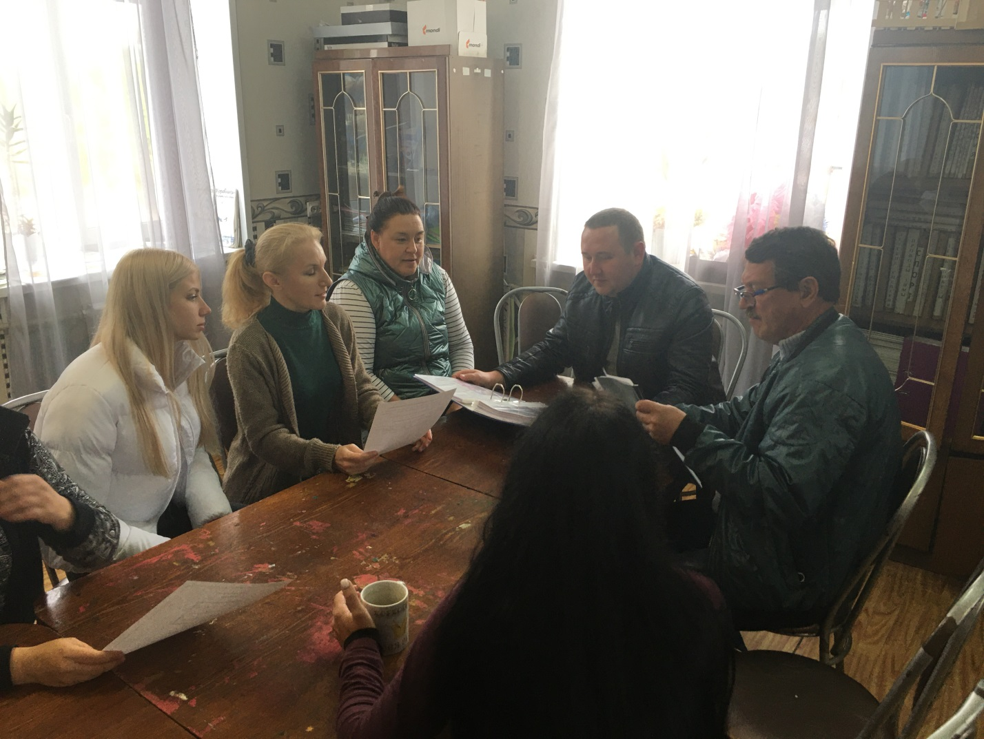

В рамках предпроектного анализа и формирования задания на проектирование общественной территории «Сквер в районе ДК им.Горького в р.п. Лукино» 7 сентября 2020 года на базе МБУК «ДК 1 Мая» филиал ДК им.Горького (р.п. Лукино, ул. Победы, д.1) проведена интерактивная встреча с населением.
Организатором встречи выступила администрация муниципального образования «рабочий поселок Малое Козино».

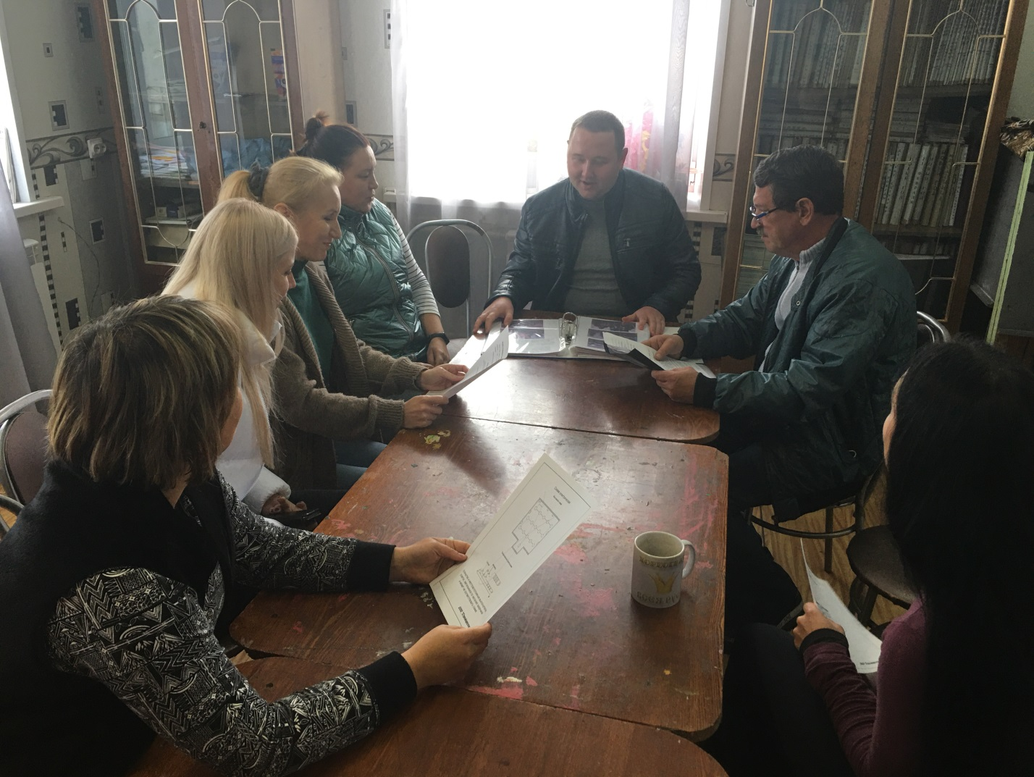
Была показана презентация текущего состояния территории и границы предполагаемого благоустройства.
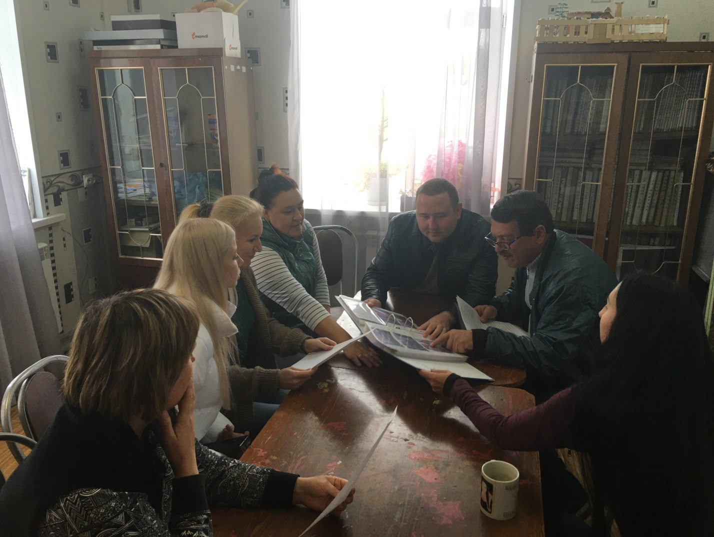

В интерактивной встрече в рамках предпроектного анализа приняло участие 11 человек. Присутствовали представители различных сообществ: инвалиды, работники образовательных организаций, работники учреждений культуры, пенсионеры, студенты и т.д.

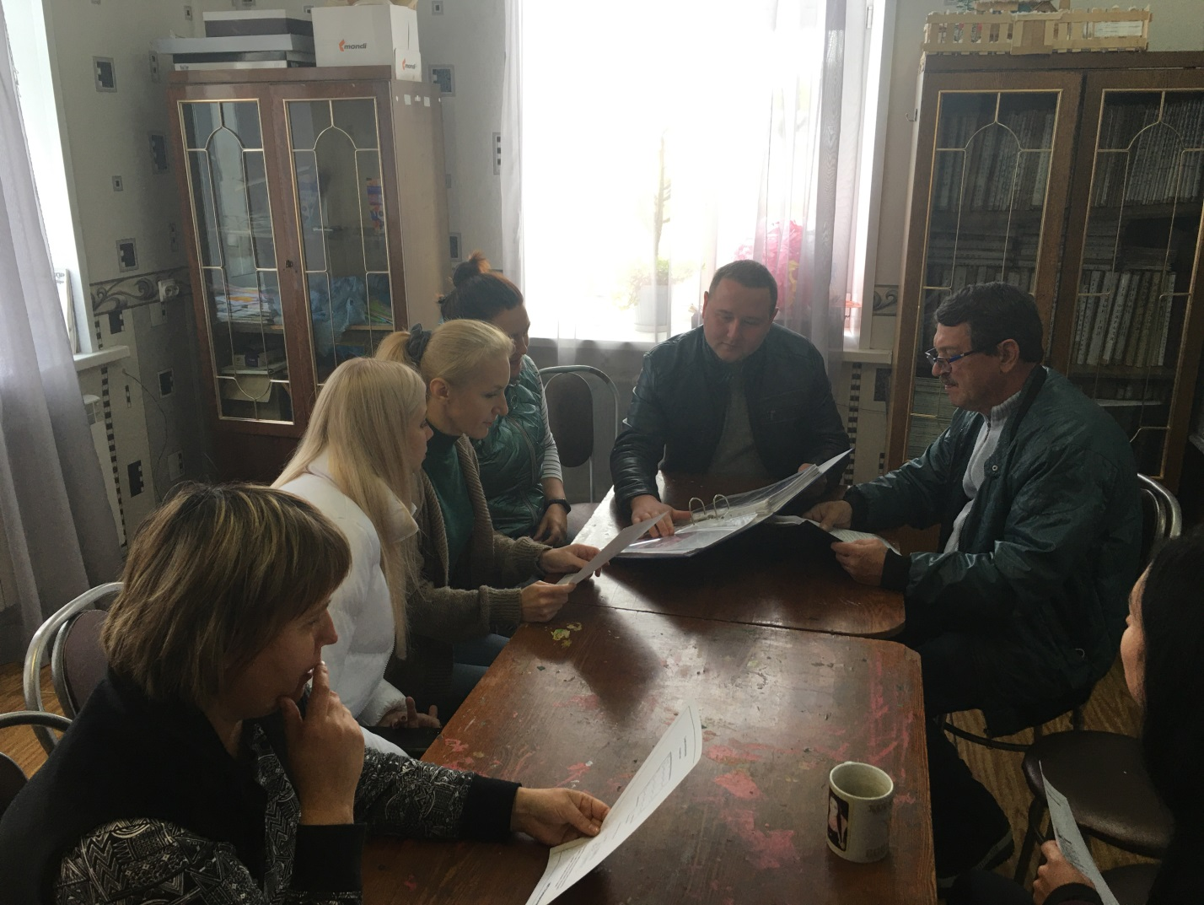

В процессе обсуждения жителями были заполнены анкеты с вопросами:
- Как вы используете территорию «Сквер в районе ДК им.Горького в р.п. Лукино»?;
- «Как эту территорию используют другие люди?»;
- «Что по вашему необходимо сделать, чтобы территория стала заметно лучше?»

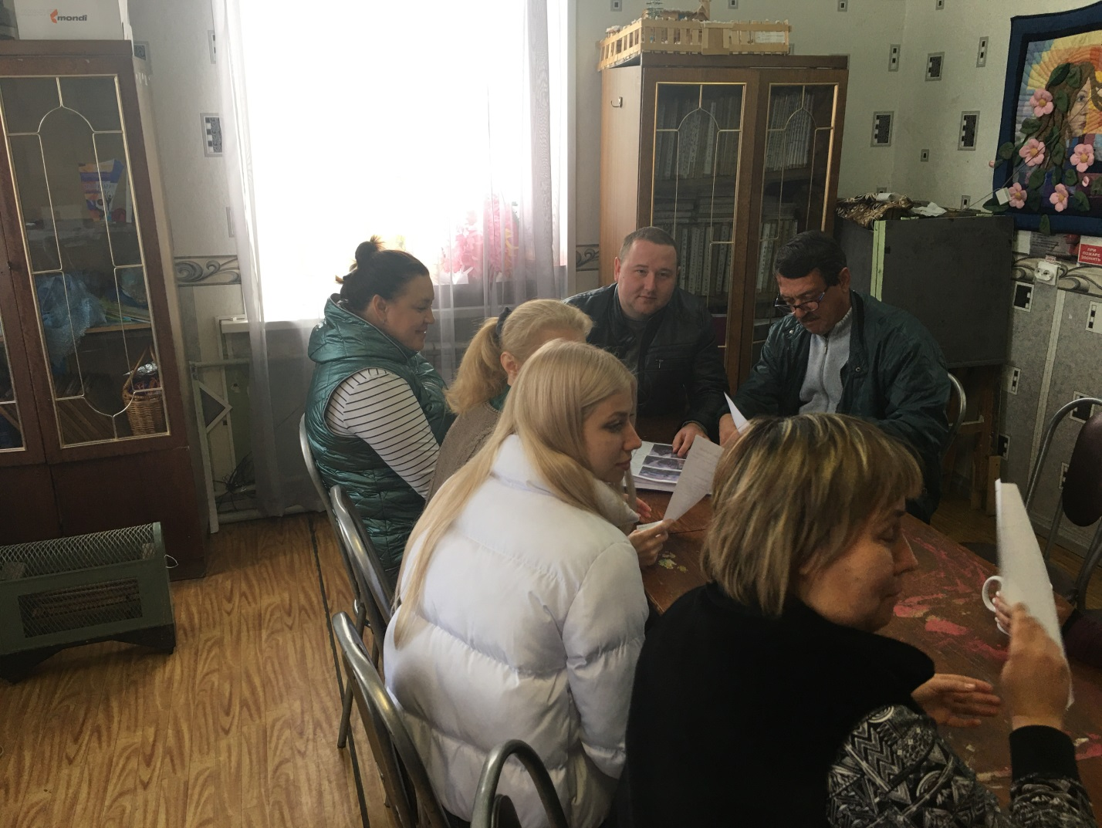

В ходе встречи с жителями были высказаны наличие следующих проблем на территории, являющейся центральной площадью в р.п. Лукино, на которой располагается дом культуры им. А.М. Горького и установлен памятник писателю: неудовлетворительное состояние пешеходных дорог вдоль всей территории, в межсезонье на ней лужи и грязь, затрудняющие передвижение, отсутствие оборудованных зон отдыха, лавок, урн, дополнительного освещения этих зон, отсутствие зон для проведения времени с детьми, отсутствие зоны для проведения уличных массовых мероприятий и т.д.
По итогам встречи жители выразили свое мнение для разработки предварительной концепции благоустройства общественного пространства.

